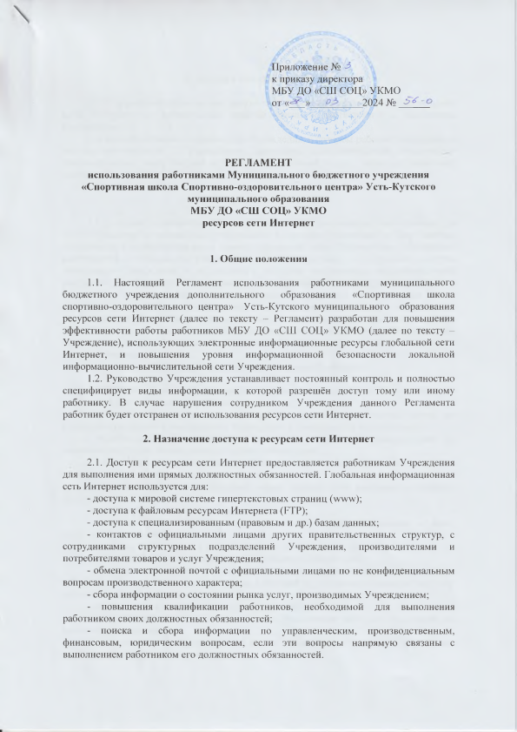
3. Доступ к Интернет-ресурсам

3.1. Учреждение обеспечивает доступ пользователей локальной сети к ресурсам сети Интернет по специальным каналам связи в соответствии с настоящим Регламентом.
3.2. Без согласования с директором Учреждения, в котором работает сотрудник, и техника-программиста Учреждения запрещена самостоятельная организация дополнительных точек доступа в Интернет (удаленный доступ, канал по локальной сети и пр.).

4. Регистрация пользователя

4.1. Каждому подключенному к сети компьютеру назначается ответственный за этот компьютер пользователь, информация о котором заносится в базу данных пользователей соответствующего домена локальной сети Учреждения. Регистрация выполняется техником-программистом в соответствии с «Правами доступа сотрудников Учреждения к внутренним и внешним электронным информационным ресурсам». Пользователь обязан хранить свои идентификационные данные (пароли и т.п.) в тайне, запрещена передача идентификационных данных третьим лицам. За все деструктивные действия, произведенные в сети, отвечает сотрудник – пользователь учётной записи (идентификационных данных), использовавшейся при их проведении. При подозрении на то, что идентификационные данные стали известны третьим лицам, пользователь должен немедленно обратиться к технику-программисту Учреждения с целью их изменения.
5. Ограничения при работе в сети Интернет

5.1. Пользователям корпоративной линии подключения Учреждения к ресурсам глобальной сети Интернет не рекомендуется:
- посещение и использование игровых, развлекательных и прочих сайтов, не имеющих отношения к деятельности Учреждения и деятельности пользователя;
- использование электронной почты, досок объявлений, конференций на компьютерах Учреждения в личных целях в любое время;
- публикация корпоративного электронного адреса soch_09@mail.ru на досках объявлений, в конференциях и гостевых книгах;
- использование некорпоративных e-mai адресов для рассылки служебной информации;
-передача учётных данных пользователя;
- применение имен пользователей и паролей компьютеров Учреждения на иных (сторонних) компьютерах;
- играть в рабочее время в компьютерные игры автономно или в сети;
- единовременное скачивание больших объёмов информации;
- посещение ресурсов трансляции потокового видео и аудио (веб-камеры, трансляция ТВ- и музыкальных программ в Интернете), создающих большую загрузку сети и мешающих нормальной работе остальных пользователей;
- подключение к электронной сети под другим паролем;
- создание личных веб-страниц и хостинг (размещение web- или ftp-сервера) на компьютере пользователя.
5.2. Пользователям корпоративной линии подключения Учреждения к ресурсам глобальной сети Интернет запрещается:
- посещение и использование эротико-порнографических ресурсов сети Интернет, ресурсов националистических организаций, ресурсов, пропагандирующих насилие и терроризм;
- нарушение закона об авторском праве посредством копирования и использования в служебных или личных целях материалов, защищённых законом об авторском праве;
- осуществление деструктивных действий по отношению к нормальной работе электронной системы Учреждения и сети Интернет (рассылка вирусов, ip-атаки и т.п.);
- загрузка материалов порнографического содержания, компьютерных игр, анекдотов, других развлекательных материалов;
- передача персональных данных, конфиденциальной информации, сведений, составляющих служебную и коммерческую тайну, третьей стороне;
- нанесение вреда электронной системе МПР России;
- проведение незаконных операций в глобальной сети Интернет;
- совершение иных действий, противоречащих законодательству, а также настоящему Регламенту.
5.3. Всем пользователям корпоративной линии подключения Учреждения к ресурсам глобальной сети Интернет ограничен доступ к почтовым серверам, в том числе и бесплатным почтовым службам, кроме корпоративного сервера soch_09@mail.ru .
В случае если пользователю в служебных целях необходимо организовать почтовый ящик в домене, отличном от soch_09@mail.ru , необходимо получить письменное разрешение директора Учреждения, согласованное с IT-менеджером Учреждения.

6. Обращение в другие организации (учреждения) от имени Учреждения

6.1. Работа в сети Интернет, общение с другими организациями (учреждениями) могут быть связаны с необходимостью изложения своих взглядов по отдельным вопросам. Если работник Учреждения высказывает в сообщении собственное мнение, то указанный работник обязан предупредить об этом в конце сообщения фразой: «Прошу считать, что в сообщении указано мое личное мнение, которое необязательно отражает взгляды и политику Учреждения» – по предварительному согласованию с непосредственным руководством.
6.2. Официальные обращения по электронной почте к должностным лицам организаций-партнеров и организаций-заказчиков услуг Учреждения осуществляются по указанию директора Учреждения.

7. Время работы пользователей в сети Интернет

7.1. Время работы пользователей в сети Интернет ограничено и регламентировано следующим образом:
- ресурс активен в понедельник с 08.00 до 18.00, со вторника по пятницу, с 08.00 до 18.00;
- при необходимости работы с ресурсами сети Интернет в выходные дни или в вечернее время пользователь обязан получить разрешение директора Учреждения с целью временного снятия ограничения для конкретного пользователя.

8. Контроль использования ресурсов сети Интернет



